Beth sy’n fy helpu i ddysgu iaith a mathemateg? Dadansoddiad o sut mae plentyn yn dysgu iaith a mathemateg gydag argymhellion ar gyfer sicrhau cynnydd.
Bwriad yr aseiniad yma yw dadansoddi sut mae unigolyn yn dysgu iaith a mathemateg yn yr ysgol gynradd. Trafodir hefyd sut gellir datblygu ac addasu ffurf o gynorthwyo’r plentyn yna i ddatblygu ac esblygu ymhellach wrth sicrhau’r addysg gorau. Dros gyfnod o amser, cynhaliwyd yr ymchwil mewn ysgol gynradd yn Ne Cymru. Ysgol poblogaeth iawn sydd gyda 482 o ddisgyblion rhwng 3-11. Dengys arolwg Estyn (2018) bod tua 10% o ddisgyblion yr ysgol yn dod o gartrefi Cymraeg eu hiaith ac ychydig iawn ohonynt sy'n dod o gefndiroedd lleiafrifoedd ethnig. Wrth gymharu’r ystadegau gyda’r nifer o ddisgyblion sydd yn yr ysgol gyfan, lleiafswm o blant sy gyda Chymraeg fel eu hiaith gyntaf.
Dewiswyd merch 8 mlwydd oed o flwyddyn 3 er mwyn casglu’r ymchwil hon. Saesneg ydy iaith gyntaf y plentyn yma ac mae’n aelod o deulu di- Gymraeg. Pwysleisiwyd bod rhieni’r plentyn yn gefnogol iawn ac yn frwdfrydig iawn i ddysgu’r iaith Gymraeg er mwyn gallu cefnogi’r ferch trwy eu haddysg. Wrth ddadansoddi nifer o 26 o blant yn y dosbarth, cynlleied o 7 o blant roedd yn dod o gartref Gymraeg.
Pwysleisiwyd yr angen i fod yn foesegol wrth gynnal yr ymchwil gan ddilyn canllawiau BERA (2018) a Chod Ymarfer Moeseg ac Intergredd Ymchwil y brifysgol. Yn ogystal, derbyniwyd caniatâd oddi wrth Bennaeth yr ysgol ac yr athrawes dosbarth gan gael llofnod ar ddiwedd y llythyr sydd yn esbonio pwrpas casglu’r ymchwil. Er hyn, pwysleisiwyd yn fanwl i’r disgybl roedd hawl ganddi i dynnu allan o’r ymchwil cyn dechrau neu ar unrhyw adeg wrth gasglu ymchwil a data.
Casglwyd data gan ddefnyddio dull mosaig Clark & Moss (2011) gan sicrhau bod gwybodaeth unigryw a phersonol y plentyn yn cael eu hamlygu’n llawen wrth ffocysu ar ddatblygiad iaith a mathemateg. Yn ogystal, sicrhawyd bod llais y plentyn yw canolbwynt i’r ymchwil gan gadarnhau casglu’r ffeithiau a strategaethau personol maent y neu ddefnyddio wrth ddysgu. Defnyddiwyd dulliau arsylwi amrywiol wrth gasglu ymchwil. Gwêl llawer o bwyslais ar gynnal cyfleoedd i’r plentyn trafod ei ffordd hi o ddysgu gan nodi yn fanwl ei barn am agweddau amrywiol o’i addysgu.

Yn gyntaf, trafodir agwedd y disgybl tuag at iaith. Dewiswyd sillafu a darllen fel canolbwynt i’r ymchwil yn yr adran iaith. Amlyga wrth arsylwi’r plentyn roedd ganddi lawer o ddiddordeb yn y maes ieithyddol. Gwêl agweddau cadarnhaol iawn wrth iddi gynnal gwersi Cymraeg a Saesneg pob diwrnod wrth weld y canolbwyntied ac yr elfen mwynhad wrth ddysgu. Yn ogystal â hyn, ymddangosi yn blentyn gweithgar iawn ac yn eithaf hyderus i ateb cwestiynau a rhannu syniadau i weddill y dosbarth.
Arsylwyd ei bod yn gwrando’n dda ar y camau sut i greu mynydd stori (atodiad 1) ac yn defnyddio’r wybodaeth o’r tasgau i’w helpu yn y dasg ffocws. Trafododd fesul par wrth wneud tasg gyntaf ar ôl gwrando ar y cyflwyniad. Dadansoddwyd y disgybl yn trafod yn hyderus wrth ddefnyddio patrymau brawddegau yn gywir gan sicrhau roedd ei phartner yn deall. Teimla mai trafod pwnc yn herio’r disgybl oherwydd nid oes llawer o derminoleg gywir yn yr iaith Saesneg o ganlyniad i dderbyn addysg o dair blwydd oed yn yr iaith Cymraeg. Wrth i’r disgybl cwblhau’r ail weithgaredd gan ddefnyddio adnoddau i greu stori h.y. offer amrywiol i ddisgrifio’r cymeriad, lleoliad a digwyddiad; dadleua wnaeth hyn agor ei feddwl gan awgrymu syniadau newydd i’r disgybl. Cytunwyd (Wells, Gordan.tud 58) gan bwysleisio ‘language development is vital importance to children’s subsequent thinking, learning and achievement’. Ystyriwyd y ffaith yma wrth gynllunio amser o fewn gwersi i’r plentyn gallu datblygu yn ieithyddol wrth ymarfer yr iaith ar lafar ac yna trosglwyddo yn ysgrifenedig.
Wrth edrych ar (atodiad 2) sylwyd bod y disgybl yn adnabod llythrennau ond yn sillafu geiriau yn anghywir. Gwyr hyn nad ydy’r disgybl wedi cael llawer o brofiad yn defnyddio’r iaith Saesneg yn ystod ei gwersi yn ysgol ond teimla ei fod diffyg hyder ydy’r broblem fwyaf. Ar lafar roeddynt yn gallu esbonio’n fanwl ac yn glir ei syniadau hi gan gynnal trafodaeth i'w phartner. Pwysleisiwyd Estyn (2009) mae ymchwil yn dangos bod cynnydd cynnar mewn darllen ac ysgrifennu’n dibynnu ar ddatblygu iaith lafar y dysgwr. Felly, mae datblygu medrau llafaredd da yn hanfodol i lwyddiant y plentyn. Dengys hyn y pwysigrwydd o gynnal tasgau llafar cyn trosglwyddo i’r agwedd ysgrifenedig wrth gynnal gwersi ieithyddol.
Wrth ystyried yr ochr ysgrifenedig, nad oeddynt yn gallu trosglwyddo ei syniadau heb gymysgu geiriau. Ymchwiliwyd yr agwedd ffoneg wrth i’r plentyn meddwl gan sillafu’r gair yn y ffurf Gymraeg heb drosglwyddo’r ffoneg i’r iaith Saesneg. O ganlyniad i hyn penderfyna taw’r ffoneg Saesneg mae’r plentyn yn cael anawsterau gydag wrth wneud tasgau ysgrifenedig yn ystod gwersi Saesneg. THEORI- FFONEG
Wrth ddadansoddi’r cynnwys (atodiad 3) sylwyd bod y plentyn yn medru adnabod y rhan fwyaf o lythrennau drwy eu darllen ond drwy wrando ar y ffordd maent yn ynganu’r gair mae’n gywir. Wrth wrando ar y plentyn yn darllen llyfrau Saesneg, gwêl berthynas agos rhwng cyhoeddi geiriau Saesneg ond gan ddefnyddio’r ffoneg Gymraeg. Wrth iddi ddarllen y gair ‘because’ ar lafar clywa’r llythrennau Cymraeg nid Saesneg felly ar ôl ceisio dweud y gair, roedd y gair wedi cael ei cham-ynganu. Nodwyd nad yw’n medru darllen rhai geiriau hir o ganlyniad i ddefnyddio ffoneg Gymraeg. Er hyn, pwysleisiwyd i’r plentyn i geisio torri'r gair yn rhannau llai e.e. 'be-cau-se’ ac yna creu pwyslais annaturiol wrth ymarfer dweud geiriau. Ar y cyfan mae’r plentyn yn hyderus yn darllen yn unigol ond colli hyder wrth ddarllen o flaen y dosbarth.
Edrychir ar adran ‘sgiliau’ y fodel A.S.G nesaf, wrth drafod y sgiliau sy’n amharu ar sut mae’r disgybl yn dysgu iaith. Wrth ddadansoddi’r data, gwelir mai’r drafferth bennaf caiff y disgybl yw’r ffoneg rhwng yr iaith Cymraeg a’r iaith Saesneg. Daw’r sgil yma o dan gategori ‘Deallusol’ a ’Corffo rôl’ y model A.S.G. Disgwylir i blentyn flwyddyn 3 adnabod geiriau Cymraeg a Saesneg gan geisio dadansoddi. Fel gwelir yn atodiad 4 sillafwyd y plentyn geiriau Saesneg gan feddwl yn Gymraeg, hynny yw ‘rownt, alwis, lital’. Adnabyddi’r plentyn y geiriau uchod mewn llyfrau ond ni efelychir hyn yn ei sillafu. Dyma’r cyfnod pan fydd dylanwad ‘y sŵn yn y glust’ yn drwm ar sillafiadau, a llawer o’r geiriau a ddefnyddir yn cael eu sillafu yn union fel y maen nhw yn cael eu dweud. Gall y plentyn gael trafferth i sillafu geiriau yn gywir oherwydd nad yw wedi cael digon o gyfleoedd i ymarfer ffoneg Saesneg yn y dosbarth.
Esbonia Estyn (2009) Pan fydd disgyblion yn cael trafferth gyda darllen ac ysgrifennu, mae’n hunanamlwg bod hyn yn effeithio ar eu cynnydd ym mhob pwnc arall. Felly gwelwn y cysylltiad agos rhwng darllen ac ysgrifennu i gyd-fynd gyda’r trafferthion bydd y disgybl yn profi wrth ddysgu yn y pum maes ychwanegol o’r cwricwlwm. Dengys hyn y pwysigrwydd bod y plentyn yn derbyn cymorth pellach wrth addysgu iaith ac arbrofi strategaethau Newydd efallai bydd o werth wrth addysgu’r unigolyn. Er gwelwyd fod nifer o ddisgyblion yn gweld sillafu yn heriol, yn enwedig ym mlwyddyn tri pan mae’r disgyblion yn dechrau dysgu sut i sillafu geiriau Saesneg sy’n newydd iddyn nhw.
Casglwyd gwybodaeth oddi wrth y plentyn fel rhan o’r ymchwil yn y sector dysgu iaith. Wrth drafod, credir nad yw’r plentyn yn cael llawer o gyfleoedd i ymarfer sillafu adref felly dim ond yn yr ysgol mae’n ymarfer hyn. Pwysleisiwyd y plentyn ei bod hi’n darllen llyfrau Cymraeg a Saesneg pob nos gyda’i rhieni cyn mynd i gysgu ond dadleua dydy’r amser rhoddwyd gan y rhieni i ddarllen yn y nos dim yn ddigon er mwyn darparu cyfleoedd i’r plentyn datblygu ymhellach. Credir bod angen mwy o ryngweithio rhwng yr ysgol a’r cartref er mwyn bod y disgybl yn cael cyfleoedd i ymarfer ei sgiliau llythrennedd a sillafu yn rheolaidd. Cytunwyd yr athrawes dosbarth gyda’r ddadl taw’r ymarfer sy’n hanfodol yn y safle yma. Mae’n bwysig iawn i’r rhieni fod yn rhan o’r addysgu er mwyn cynnig cyfleoedd i’r plentyn datblygu tu hwnt i’r ystafell dosbarth.
Penderfynwyd gwneud prawf sillafu dwywaith yr wythnos, un Gymraeg ac un Saesneg. Bwriadwyd asesu Gwaith y plentyn erbyn diwedd pob wythnos ac yna creu prawf o’r geiriau roedd yn cael ei sillafu yn anghywir ar nifer o adegau. Nod y profion oedd ymarfer sillafu’r geiriau tro ar ôl tro er mwyn i’r plentyn dod yn gyfarwydd wrth i’r ymennydd dechrau cofio wrth gael i hyfforddi. Cytunwyd Llywodraeth Cymru (2010) gan bwysleisio'r unig restrau sillafu sy’n effeithiol mewn gwirionedd yw’r rhai personol, sy’n cael eu llunio gan y dysgwyr, o eiriau sy’n achosi problemau.

Trafodir yn gyntaf agwedd y disgybl tuag at fathemateg, gan ddilyn adrannau’r Model ‘ASG’ (Nottingham, 2013). Drwy arsylwi’r plentyn o fewn gwersi mathemateg, gwelir bod ganddi’r awydd i lwyddo ymhob agwedd o’i dysgu a byddai’n canolbwyntio yn astud ymhob gwers. Arsylwyd ei bod yn gwrando’n dda yn ystod cyflwyniadau i’r gwersi gan sicrhau ei bod yn gwybod beth ydy’r dasg pob diwrnod. Gwêl agweddau cadarnhaol iawn wrth ddefnyddio amrywiaeth o strategaethau amrywiol wrth ateb cwestiynau mathemategol. Dengys y plentyn ochr ofnus yn ystod dechreuad y gwersi ond dyna yn ennill hyder ar ôl cwblhau nifer o gwestiynau. Sylwyd roedd y plentyn yn defnyddio amrywiaeth o adnoddau er mwyn cefnogi i ddod o hyd i’r atebion ac yna ail wneud y strategaeth cyn cofnodi’r ateb.
Arsylwyd bod y plentyn yn hyderus wrth wneud gwersi siâp a chyfesurynnau ond prif ffocws yr elfen fathemategol ydy adio a thynnu. Amlyga yn gyntaf y ffordd mae’r plentyn yn dysgu wrth gynnal sesiynau clic pob diwrnod. Dengys brawddeg o rif pedwar digid, sylwyd hyder y plentyn wrth gofnodi’r rhif cyfan ar fwrdd gwyn yn syth gan gofnodi’r atebion cywir pob diwrnod. Wrth symud ymlaen i ymarferion adio a thynnu, dadleua nad oedd y plentyn yn hyderus i ateb y swm yn yr amser a rhoddwyd sef 60 eiliad. O ganlyniad i hyn, nid yw mathemateg pen yn gryfder i’r plentyn.
Dadansoddwyd atodiad 5 wrth amlygu’r cwestiynau adio a thynnu. Cafodd y plentyn 5 munud i ateb y cwestiynau i gyd ond o ganlyniad i’r diffyg amser er mwyn ceisio gweithio allan yr atebion gan ddefnyddio strategaethau penodol cafwyd ateb tynnu yn anghywir. Cytunwyd yr athrawes dosbarth gyda’r ddadl nad oedd digon o amser i gwblhau’r parwf ond er mwyn gallu paratoi’r plentyn am y profion Cenedlaethol mathemateg, dyma’r ymarferion sydd ei hangen. Dadleuwyd nid yw’r profion yn dangos gallu’r plentyn felly ni ddylid cael ei safoni o’r canlyniadau’r profion. Ar y llaw arall, pwysleisiwyd Erw (2017) ‘Each test is designed to measure achievement across the range expected for each year group’. Felly gwelwyd fod y Llywodraeth yn paratoi profion sy’n targedu pob blwyddyn benodol yn yr ysgol gynradd ond nid ydy’r canlyniadau yn cael argraff ar ddysgu’r plentyn. Dadleua a oes wir bwrpas i’r profion wrth ystyried disgyblion yn colli hyder.
Wrth ddadansoddi’r fframwaith mathemateg gan ganolbwyntio ar linyn: defnyddio sgiliau rhif, elfen: cyfrifo gan ddefnyddio dulliau meddwl ac ysgrifenedig, gwelwyd mai disgwyl i ddisgyblion blwyddyn tri I ‘ddefnyddio strategaethau meddwl i adio a thynnu rhifau dau ddigid. Aseswyd y plentyn gan ddechrau gyda’r agwedd adio. Dadansoddwyd atodiad 6 llwyddiant y plentyn wrth ddefnyddio’r dull dosrannu er mwyn ateb y cwestiynau adio. Gwêl ymwybyddiaeth gadarn o ddealltwriaeth y plentyn wrth ateb mwyafrif o’r cwestiynau rhifau dau ddigid yn gywir.
Gwelwyd esiampl o drafferthion y plentyn gyda defnyddio rhifau tri digid gan ddefnyddio’r dull dosrannu. Gwelwyd atodiad 7 yr heriau wnaeth y plentyn wynebu wrth symud ymlaen i rifau uwch. O fewn y gwersi yma, gwelwyd hyder y plentyn yn cryfhau wrth ddosrannu’r rhifau dau ddigid ond dyna welwyd y trafferthion yn dechrau. Nid oedd gan y plentyn llawer o hyder felly rhagfynegwyd nid oedd yn deall y camau nesaf. Cysylltir hyn gyda’r adran agweddau'r model ASG (Nottingham, 2013) wrth i’r disgybl sylweddoli nad oeddynt yn ateb y cwestiynau canoed yn gywir. THEORI
Cadwyd trafodaeth gyda’r plentyn yn ystod nifer o wersi mathemateg, cafwyd argraff gadarnhaol oddi wrth y disgybl wrth bwysleisio ei awydd tua at y pwnc. Yn ogystal â hyn, adio a thynnu oedd uchafbwynt yr ystod eang o wedi mathemateg. Dywed ei fod yn chwarae rôl y neu gartref gan ateb cwestiynau adio ac yna yn creu heriau tynnu. O ganlyniad I hyn, cafwyd gwobr ar ddiwedd yr wythnos gan ei rhieni. Gwêl fod adio a thynnu yn sgil y pwyslais a geir yn adroddiad Donaldson (2015) ar sicrhau dysgwyr uchelgeisiol sy’n defnyddio rhif yn effeithiol mewn gwahanol gyd-destunau. Dyma agwedd o fathemateg oedd yn cael cryn sylw o fewn gwaith y dosbarth. Arsylwyd ar y disgybl yn llwyddo wrth wneud heriau mathemategol wrth rolio dis dwywaith, cofnodi’r rhifau dau ddigid ac yna yn rholio er mwyn dod o hyd i rifau ychwanegol. Heb weld enghraifft o’r dull dosrannu, nid oeddynt yn gallu cwblhau’r dasg heb gymorth.
Edrychir ar adran ‘gwybodaeth’ y fodel A.S.G nesaf, wrth wybod mae’r plentyn yn deall y dull dosrannu gan ddefnyddio rhifau dau ddigid wrth adio, sylwir heriau amlwg yn cychwyn wrth symud ymlaen i dynnu gan ddefnyddio’r dull dosrannu. Gwelwyd trafferthion amlwg (atodiad 8) ar ddechrau’r dasg oherwydd nad oeddynt yn tynnu’r degau yn yr ail gam o’r dull. Dengys hyn nid oedd y plentyn yn deall y dull tynnu yn syth. Arsylwyd y plentyn yn ceisio cynnig ar y cwestiynau ond gwelwyd roedd tynnu yn heriol. O fewn yr amser yma, gwelwyd ei bod yn colli hyder felly roedd angen ail esbonio. Arddangoswyd yn hapus ar ôl derbyn cymorth pellach ac felly defnyddiwyd bwrdd gwyn fel adnodd er mwyn cynnig cymorth.
Dadleuwyd pan fydd plentyn yn gweld her maent yn cynnig ac yn methu, dyma natur heriau. Pwysleisiwyd mai hyn yn naturiol ond wrth i blentyn llwyddo yn y diwedd, dyma’r strategaethau sydd angen iddyn nhw er mwyn gallu symud i’r camau uwch. Cytunwyd Haylock a Manning (2014) bod cael dau gam i'r datrysiad yn sicrhau elfennau o ymresymu yn hytrach na chwestiynu, felly wrth sicrhau bod plant yn datrys problemau gwelwyd dyma’r strategaeth gorau er mwyn ymestyn hyder y plant. Yn ychwanegol, gwelir disgyblion llwyddiant wrth ddod ar draws yr heriau felly rôl yr athro yw dathlu’r llwyddiant gan sicrhau mae’r plentyn yn gweld ei fod wedi symid cam ymhellach.

Gan ddod i gasgliad, dengys y dadleuon uchod yr heriau mae’r plentyn yn wynebu wrth addysgu iaith yn yr ysgol. Gallwn ddadlau fod dysgu dwy iaith yn heriol iddi ond gwêl llwyddiant cadarnhaol wrth asesu’r ddwy iaith yn unigol. Yn bennaf, gwelir yr iaith Saesneg sy’n achosi’r mwyafrif o heriau ond rhaid ystyried dyma’r cyfnod cyntaf o’i addysg o gael ei addysgu yn yr iaith.
Byddai dull ‘read, write, ink’ yn cefnogi athrawon wrth gynnal sesiwn darllen wrth weld camau gweithredu o’r cychwyn. Gan ystyried mae’r dull yn cael eu defnyddio yn y cyfnod Sylfaen, gellir dadlau taw symid nôl cam ydy’r ffordd gorau i gefnogi’r plentyn gan sicrhau mae’r gwreiddiau yn gywir cyn symud ymlaen ymhellach. Pwrpas y llyfrau yma yw i ddarpari gymorth i ddysgwyr deall y ffoneg wrth ddarllen yn unigol. Wrth I’r athro asesu dealltwriaeth a sgiliau darllen y plentyn, gwelir safon y plentyn ac yn gallu penderfynu beth ydy’r camau nesaf sydd angen darpari er mwyn cefnogi’r plentyn. Wrth ddadansoddi anghenion y plentyn, cred dyma’r cam cyntaf sydd angen cymryd er mwyn i’r plentyn ail ymweld gyda ffoneg wrth ymarfer darllen ac yna symid ymlaen i sillafu gyda chymorth.
Dadleua Llywodraeth Cymru (2010) y dull gorau ar gyfer y dysgu hwn yw’r drefn ‘Edrych, Cuddio, Ysgrifennu, Gwirio’ adnabyddus. Gwêl pwrpas cadarn i’r dull yma wrth annog dysgwyr i ddefnyddio amrywiaeth o sgiliau allweddol drwy’r broses gyfan. Wrth edrych a chuddio’r gair, mae’r plentyn yn datblygu sgiliau cof o ganlyniad i geisio cofio’r gair gan ffodycu ar sut maent wedi ei sillafu. Y cam nesaf i’r plentyn fydd i ddefnyddio sgiliau llythrennedd er mwyn dweud y gair yn ei phen a cheisio sillafu’r gair gan drosglwyddo i bapur. Yn olaf rhoddir cyfrifoldeb i’r plentyn gwirio’r gair gan adnabod unrhyw gamgymeriadau. Wrth wneud hyn, y nod yw ymarfer defnyddio dull a fydd yn cefnogi’r disgybl trwy gynnig strategaeth sy’n annog y plentyn i ddarllen, cofio, sillafu a gwirio. Dywed Estyn (2018) “Mae’r prosesau ‘asesu ar gyfer dysgu’ wedi cael effaith hynod arwyddocaol ar ddeilliannau dysgwyr. Erbyn hyn, mae disgyblion yn cymryd mwy o berchnogaeth o’u dysgu a gallant wella â mwy o annibyniaeth.” O ganlyniad i hyn gwelwn ffordd ymlaen i ddisgyblion wrth iddyn nhw gymryd cyfrifoldeb dros eu dysgu nhw gan weld yn glir beth yw’r camau nesaf er mwyn cyrraedd lefel uwch.
Er sicrhau fod y plentyn yn wneud cynnydd ieithyddol yn yr ysgol, pwysleisiwyd Llywodraeth Cymru (2010) mai’r rhyngweithio rhwng athrawon a rhieni yn hanfodol yn ystod addysg gynradd y plentyn. Cytunir gyda’r datganiad rhyngweithio gan ystyried y cynnydd gall y plentyn creu tu hwnt i’r ystafell dosbarth. Gellir cynnig awgrymiadau a strategaethau i’r rhieni gan esbonio’r broses yn fanwl wrth nodi’r holl gamau gweithredu. Cred Black a William (2006) taw llais y plentyn yw’r peth pwysicaf mewn addysgu. Gwrando ar syniadau a barn disgyblion yw’r peth fwyaf pwysig felly wrth i’r disgyblion asesu eu hunain bydd yr athrawon yn gweld llais y plentyn mewn amrywiaeth o ffurfiau gwahanol. Arddangosir hyn dylai’r athrawon a rhieni hefyd rhyngweithio gyda’r plentyn er mwyn cwestiynu teimladau hi amdano lwyddiant a beth ydy’r targed nesaf. Pwysleisir annog y plentyn i osod targed Newydd pob wythnos gan sicrhau fod ei thargedau yn cyfateb i’r heriau mae’n wynebu.
Noda Estyn (2008) mae sillafu yn gwella pan fydd disgyblion yn meddu ar ddealltwriaeth dda o ffoneg ac yn darllen geiriau allan yn uchel cyn eu sillafu; yn dysgu ac yn deall teuluoedd geiriau a phatrymau sillafu rheolaidd. Credu mi fydd creu ‘wal iaith’ o fewn y dosbarth yn cymorth i'r plentyn o fewn gwersi wrth ddarpari batrymau sillafu a geiriau sydd o fewn yr yn deuluoedd yn weladwy. Darperir hyn cymorth a chefnogaeth uniongyrchol i’r plentyn gal annog i weithion unigol a cheisio datblygu ei dealltwriaeth o’r ffoneg Saesneg. Pwysleisir Donaldson (2015) fod dysgwyr i blant fod yn unigolion iach ac yn hyderus, felly gan gynllunio adnodd i gefnogi’r disgybl mi fydd ei hyder yn datblygu wrth gael y ddarpar i gefnogi.

Ymhellach, gwêl ffordd ymlaen i’r plentyn yn y maes mathemateg. Noda’r Cwricwlwm Mathemateg (2008) dylai disgyblion gallu defnyddio’r dull dosrannu i adio a thynnu rhifau dau ddigid. Wrth ddod i gasgliad gyda’r canfyddiadau uchod, arddangosir llwyddiant y plentyn gan adio rhifau dau ddigid. Ar y llaw arall, gwêl heriau wrth gychwyn y dull dosrannu wrth dynnu rhifau dau ddigid.
Er sicrhau mai’r plentyn yn gwneud cynnydd yn yr agwedd tynnu gwêl angen i ail ymweld â dulliau tynnu rhifau dau ddigid gyda’r plentyn. Wrth gychwyn y broses yma, ffocysir ar ddefnyddio rhifau syml e.e. 43-21= er mwyn cynhesu meddwl y plentyn gan sicrhau’r cyfleoedd i asesu dealltwriaeth a lefelau’r unigolyn. Wrth wneud y dasg yma, darperir bwrdd gwyn i’r plentyn defnyddio i ddangos ei hoff ddull o weithio’r ateb allan.
Cred fod cynnig amrywiaeth o adnoddau yn bwerus iawn wrth addysgu mathemateg. Rhoddir adnoddau cymorth ychwanegol i blant os maent yn defnyddio yn gywir. Noda Boaler (2016) “Fingers are probably one of our most useful visual aids, and the finger area of our brain is used well into adulthood.” Dyma un o’r strategaethau gorau sy’n helpu plant cyfri yn ôl degau. Yn ogystal â hyn, wrth ddefnyddio bysedd, mae disgyblion yn gweld adnodd yn weladwy ac mae’r dull yma yn ddull a gellir defnyddio yn y dyfodol.
Pwysleisir darparu sgwâr cant i ddisgyblion, wrth ddatblygu sgiliau meddyliol, wnaeth sgwâr cant cynnig datblygiad mathemategol wrth strwythuro’r ymennydd gang weld trefn y rhifau yn weladwy. O ganlyniad i hyn, er sicrhau fod yr adnoddau gyda’r plentyn, fydd arddangosfa adio a thynnu yn ddefnyddiol iawn i’r plentyn wrth ymarfer cwestiynau tynnu yn bennaf.
Dywed Llywodraeth Cymru (2006) mae tueddiad i blant cymhlethu cwestiynau tynnu oherwydd mae’r strategaeth cyfri yn ôl gyda diffyg ymarfer. Cytunwyd gyda’r canfyddiad yma, gan fod pwyslais yn y cyfnod Sylfaen I blant gallu cyfri ymlaen felly gwêl y diffyg ymarfer yn dilyn ymlaen i gyfnod allweddol 2.
Ar ôl ymarfer tynnu rhifau 2 digid gan ddefnyddio dulliau syml, gwelir pwrpas cadarn i ail esbonio’r dull dosrannu rhifau dau ddigid gyda’r plentyn gan nodi pob cam yn fanwl. Wrth wneud hyn fydd rhyngweithio rhwng yr athro a’r plentyn yn ffocysu ar y datblygiad o’r dull dosrannu gan geisio deall pob proses o’r dull. Y cam nesaf fydd i roi cwestiynau Newydd I’r plentyn weithio’n annibynnol wrth ddefnyddio’r dull dosrannu. Yn ystod y cyfnod yma, rôl yr athro fydd i asesu dealltwriaeth y plentyn gan sicrhau mae’r camau wedi’i gwblhau yn gywir.

Mae’r strategaethau addysgu cam wrth gam yn bwerus iawn i ddysgwyr sy’n wynebu anawsterau yn y maes mathemateg. Er sicrhau datblygiad pellach wrth symud ymlaen i ddosrannu rhifau tri digid, fydd y strwythur cam wrth gam gan ddilyn y dull yn gymorth cadarn i’r plentyn.
Dywed Estyn (2018)
“Mae’r prosesau ‘asesu ar gyfer dysgu’ wedi cael effaith hynod arwyddocaol ar ddeilliannau dysgwyr. Erbyn hyn, mae disgyblion yn cymryd mwy o berchnogaeth o’u dysgu a gallant wella â mwy o annibyniaeth. “
O ganlyniad i hyn gwelwn ffordd ymlaen i ddisgyblion wrth iddyn nhw gymryd cyfrifoldeb dros eu dysgu nhw gan weld yn glir beth yw’r camau nesaf er mwyn cyrraedd lefel uwch. Gan ystyried rôl yr athro i sicrhau datblygiad yn y meysydd iaith a mathemateg, gwêl rôl uniongyrchol gyda’r plentyn i sicrhau ei fod yn llwyddo yn yr heriau sy’n ei wynebu.

Nifer o eiriau: 3569

Rhestr cyfeirnodi
APADGOS. (2008), Mathemateg yng Nghwricwlwm Cenedlaethol Cymru Caerdydd: LICC Ar gael ar:
https://s3-eu-west-1.amazonaws.com/hwb-live-storage/6c/f9/0e/f3/5f5c4e6381d915e48d080dd1/rhaglen-astudio-ar-gyfer-mathemateg.pdf Darllenwyd:15/04/19
Black, P. Harrison, C, Lee, C. Marshall, B. & Wiliam, D. (2006) Assessment for Learning – Putting it into Practice (2nd ed.) Maidenhead:Open University Press.

British Educational Research Association (BERA) (2018) Ethical guidelines for educational research, fourth edition.
https://www.bera.ac.uk/researchers-resources/publications/ethical-guidelines-for-educational-research-2018 Darllenwyd: (10/04/19)
Boaler,J. (2016) The Atlantic. Ar gael yn: https://www.kqed.org/mindshift/44707/why-kids-should-keep-using-theirs-fingers-to-do-math Darllenwyd: (15/04/19)

Donaldson, G. (2015). Dyfodol Llwyddiannus: Adolygiad Annibynnol o'r Cwricwlwm a'r Trefniadau Asesu yng Nghymru. Caerdydd: Llywodraeth Cymru.

Erw, (2017). Reading and numeracy tests in Wales. Llywodraeth Cymru.
https://www.erw.cymru/media/1104/parents-reading-and-numeracy-tests-in-wales.pdf Darllenwyd: (15/04/19)

Estyn, (2009). Arfer orau mewn darllen ac ysgrifennu. Caerdydd.
https://www.estyn.gov.wales/sites/default/files/documents/Arfer%20orau%20mewn%20darllen%20ac%20ymhlith%20ysgrifennu%20disgyblion%20rhwng%20pump%20a%20saith%20oed%20-%20Mawrth%202009.pdf Darllenwyd: (12/04/19)

Estyn. (2018) Asesu ar gyfer Dysgu a medrau meddwl: Caerdydd Available at
https://www.estyn.llyw.cymru/arfer-effeithiol/asesu-ar-gyfer-dysgu-medrau-meddwl
Darllenwyd: 13/04/19

Estyn (2008) Arfer orau mewn darllen ac ysgrifennu disgyblion 7 i 14 oed: Caerdydd

Estyn, (2018). Inspection report Ysgol Gynradd Gymraeg LonLas.:Caerdydd.
https://www.estyn.gov.wales/sites/default/files/documents/Ysgol%20Gynradd%20Gymraeg%20Lôn%20Las%20en.pdf Darllenwyd: (10/04/19)

Haylock, D, Manning, R. (2014) Mathematics explained for primary teachers. 5th Edition.
Wefan: resources.hwb.wales.gov.uk/VTC/cynnal/Athrawon/canllawiau/nodsill.htm Darllenwyd: (15/04/19)

Llywodraeth Cynulliad Cymru, (2010). Adran Plant, Addysg, Dysgu Gydol Oes a Sgiliau. Canllawiau ar addysgu sgiliau ysgrifennu. Caerdydd

Wells, G. et al (1985) Introducing language and learning. London (tud 58)

Atodiad
- Adnoddau- Tasgau cynhesu

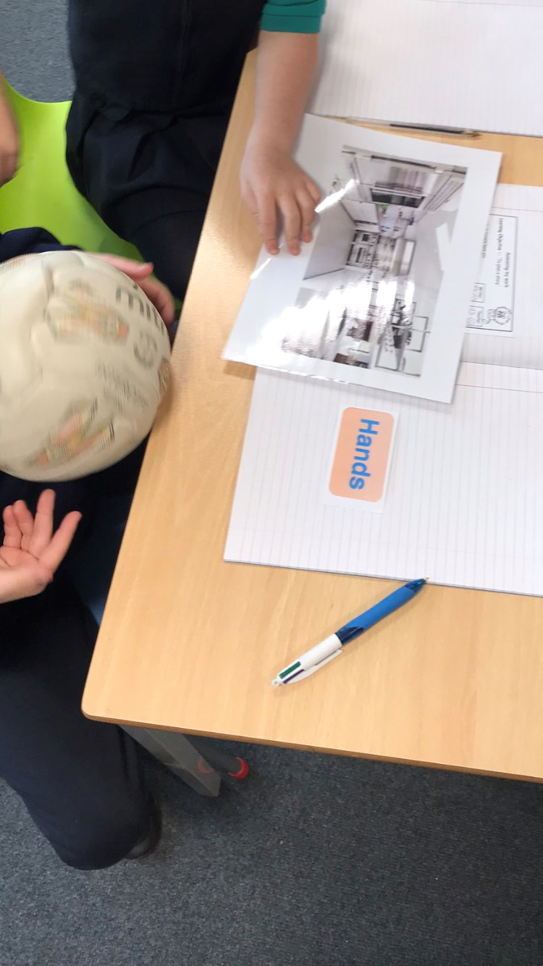

- Mynydd stori

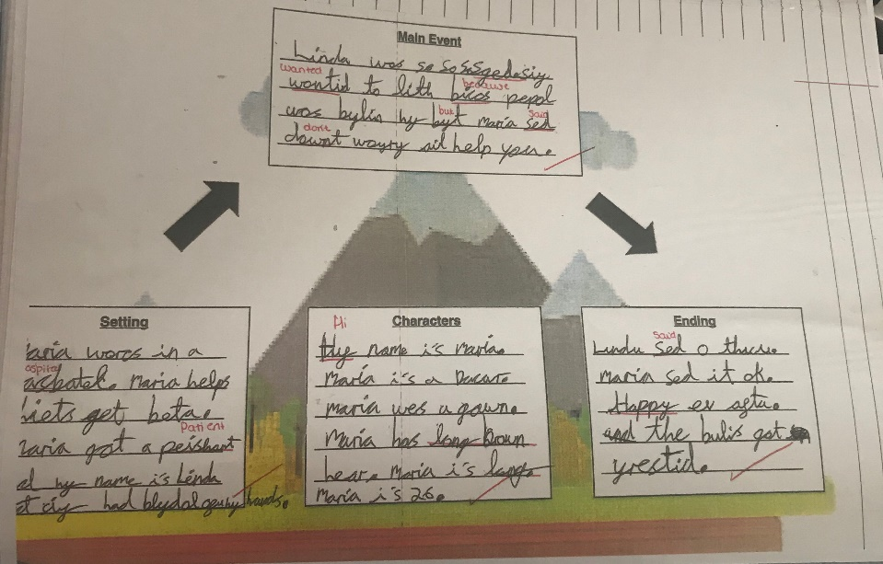

- Dadansoddiad sillafu
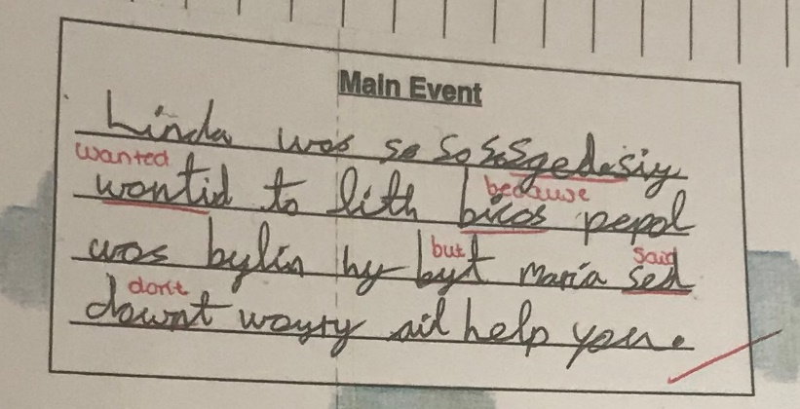

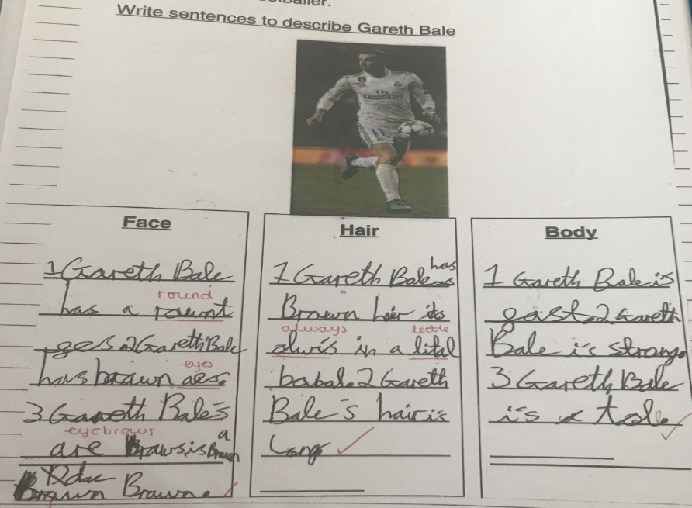
- Sillafu cyn- ffonetig

- Prawf Clic
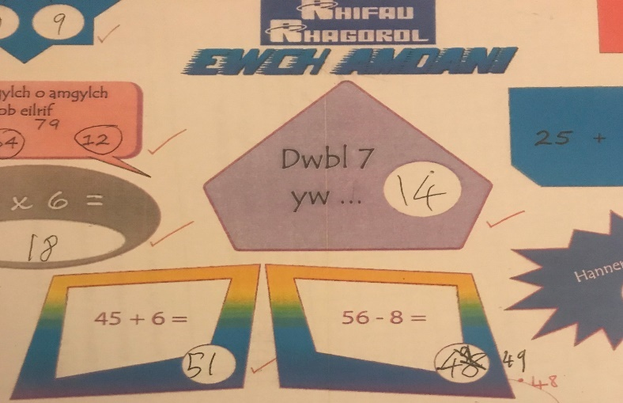

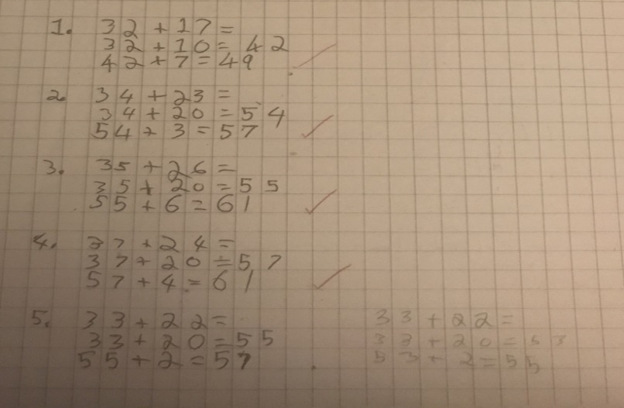
- Adio - Dosrannu

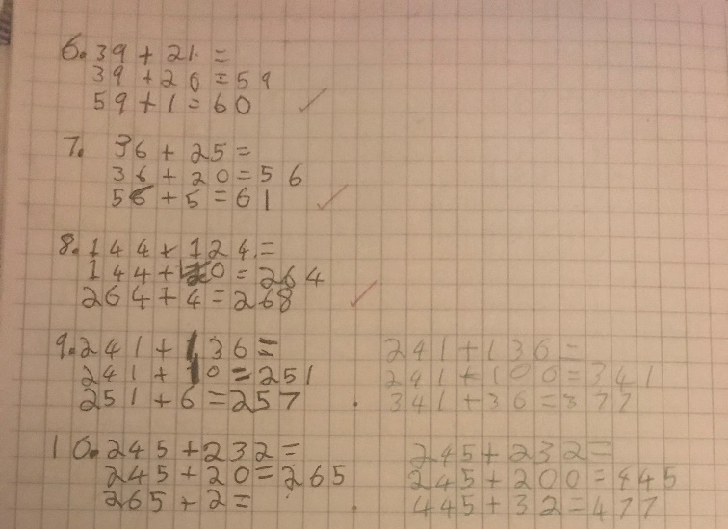
- Dosrannu rhifau 3 digid

- Dosrannu- tynnu


